Descripción
En esta práctica tienes que añadir los siguientes estilos al sitio web que te proporcionaré:

Familia del fuente
Usa para los h1 y h2 una familia del fuente de Google que quieras.

Borde redondeado en los encabezados principales
Los h1 que hay dentro del header tiene que tener las propiedades necesarias para añadir un borde redondeado con las siguientes características:
- Color de borde: el que quieras.
- Tamaño del borde: 5px.
- Estilo del borde: solid.
- Radio del borde: 10px.
Ejemplo de un posible resultado:

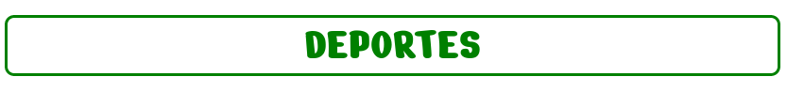
Borde izquierda y debajo de los h1 que hay dentro del article, más padding
Para los h1 que hay dentro de los article hay que poner un borde rojo oscuro a la izquierda de 5px y otro debajo verde oscuro también de 5px.
Además, usa un padding debajo de 10px y a la izquierda de 20px.

Todos los párrafos con margen arriba y debajo
Haz que todos los párrafos tengan un margen arriba y debajo de 10px.

Párrafos del footer
Los párrafos del footer tiene que estar centrados, margen arriba de 30px y fondo de color gris claro.

Ancho de 200px para las imágenes del apartado “Publicidad” de index.html
Todas las imágenes que hay en el <aside> tiene que tener un ancho de 200px.

Ancho de 400px para las imágenes de escalada.html
Busca la manera de conseguir que las imágenes de la página escalada sean todas de 400px.

Ancho de 500px para las imágenes de ciclismo.html
Busca la manera de conseguir que las imágenes de la página de ciclismo sean todas de 500px.

Primera imagen de escalada.html circular
La primera imagen que hay en la página de escalada tiene que ser circular.
